МЫ СИТШ

С нами МОЖНО ПОЗНАКОМИТЬСЯ УЖЕ ЭТИМ ЛЕТОМ В «пАРКЕ СКАЗОВ», И НЕ ТОЛЬКО…
Мы создаем организационно-методические условия и практические возможности для всех детей (даже из семей с невысоким уровнем дохода) повысить свой уровень подготовки по инженерно-техническим и естественно-научным дисциплинам. Наши авторские курсы и методики позволяют обучающимся системно понять изучаемые дисциплины и без проблем сдать все необходимые экзамены, чтобы поступить в любой технический ВУЗ и успешно продолжать в нем обучение

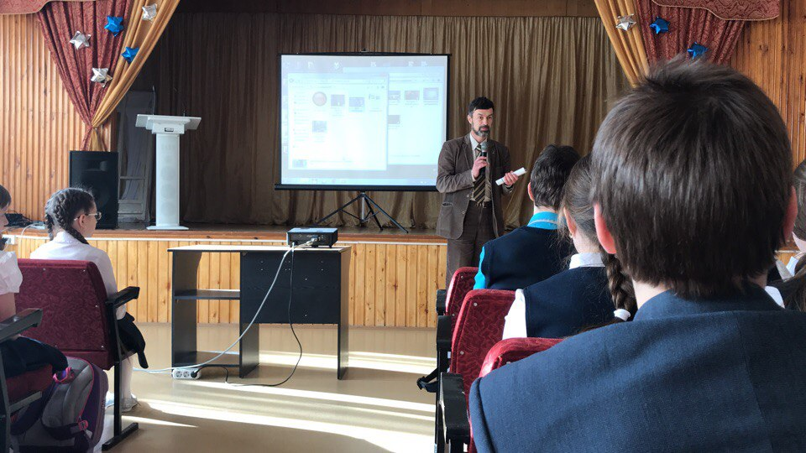

НАШ ПОДХОД

Системные занятия в СИТШ начинаются со старшей группы детского сада, т.к. основные представления об окружающем мире и связях в нем, выработка навыков наблюдательности и внимательности закладываются именно в этом возрасте. Но начать занятия у нас возможно с уровня любого класса. Входная диагностика позволяет определить стартовый уровень учащихся в группе и определить образовательную траекторию для каждой группы. Сочетание теоретических, практических и самостоятельных занятий позволяет обеспечить понимание учащимся внутренних связей в инженерно-технических и естественно-научных дисциплинах и обеспечивает прочное их усвоение

ПОЧЕМУ НАМ ДОВЕРЯЮТ ПОДГОТОВКУ
- Улучшение текущей успеваемости в школе по естествознанию, арифметике, алгебре, геометрии и физике
- Гарантированная сдача профильных экзаменов по физике и математике в 9 (ОГЭ) и 11 (ЕГЭ) классах
- Устранение патологической боязни математики и физике у детей любого возраста
- Возвращение живого интереса к познанию окружающего мира вследствие практической направленности занятий
- Возможность сформировать школьнику солидное портфолио по итогам системных занятий в СИТШ и участия в олимпиадах, днях науки, подготовки проектов к различным конкурсам и т.д.
- Возможность продолжать обучение в любом техническом ВУЗе
РАБОТАЕМ В 4 ШАГА
Промо-мероприятия
Показываем детям, что познание окружающего мира через такие предметы как математика и физика - это не просиживание штанов за партой, а живой и увлекательный процесс
Диагностика уровня понимания
С целью установления реального положения дел и необходимости корректирующих занятий, т.к. школьная оценка (как плохая, так и хорошая) ни о чем не говорит
Главная цель проведения диагностики с учащимся – это увидеть уровень освоения им физики и математики в соответствие со своим возрастом.
- Тест на знание основных понятий по предмету и умение формулировать их определения.
- Тест на проверку вычислительных навыков и умение решать практические задачи соответствующих уровней подготовки.
- Устное собеседование с целью выявить – насколько в процессе обучения данного учащегося достигаются решения общих задач обучения.
- Это позволяет осознать пробелы в знаниях, в первую очередь, самому учащемуся и его родителям, что позволит принять взвешенное решение о необходимости прохождения курсов по физике и математике.
Проводим системные занятия
Сочетание авторских методов изложения учебного материала и современных информационных технологий позволяют успешно решить данную задачу. В настоящее время образовательными учреждениями при поддержке СИТШ реализуются следующие виды занятий:
-сезонные (в т.ч. – летние) тематические физ-мат. лагеря, в которых знакомств с физическими законами проводится «вживую» для учеников 5-10 классов,
- системные курсы по изучению физики и математики (дополнительно к школе), а также специализированые курсы по технологии решения задач (5-11 классы).
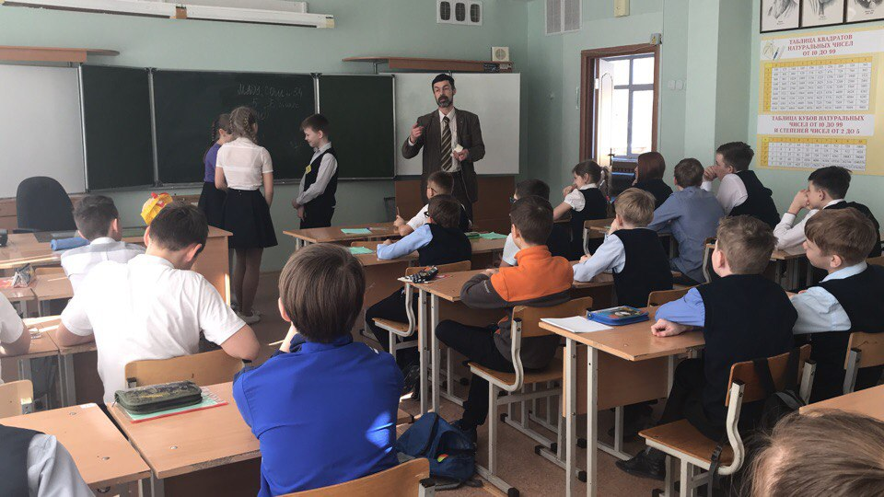
Межрегиональная инженерно-техническая
интернет-ОЛИМПИАДА
СИТШ ежегодно проводит Межрегиональную инженерно-техническую интернет-олимпиаду школьников 5-7 и 8-11 классов с очным фиалом на базе одного из ОУ, призеры которой получают при поступлении в УрФУ дополнительно 3 конкурсных балла.
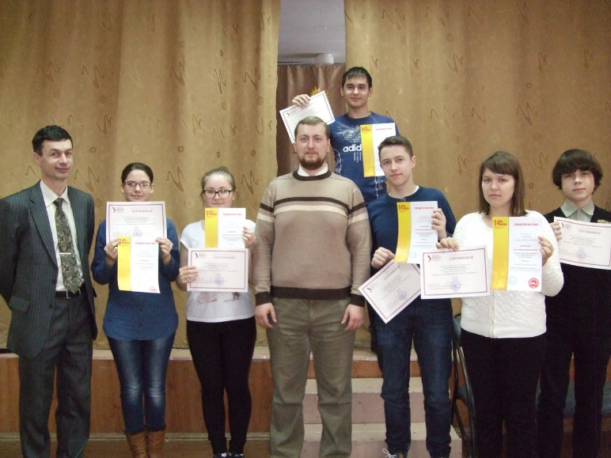

НЕМНОГО ФАКТОВ

По нашим курсам занимаются в Екатеринбурге, Первоуральске, Березовском, Новоуральске, Верхней Пышме, Нижний Тагиле, других городах УрФО. Мы взаимодействуем с ВИШ УрФУ, ВШЭМ УрФУ, Малой академией наук при УрО РАН

Сетевая инженерно-техническая школа (для школьников) – СИТШ – создана в 2013 г. при участии Высшей инженерной школы УрФУ в соответствии со вступившим в действие новым законом об образовании в РФ. Основная задача СИТШ – повышение общего среднего уровня подготовки школьников по инженерно-техническим и естественно-научным дисциплинам, а также – оказание необходимой методической поддержки педагогам-предметникам. В этом направлении деятельность СИТШ органично дополняет среднюю школу, формируя у слушателей системное представление как по отдельным предметам, так и межпредметным связям. Организаторами СИТШ выступили организации и коллективы, имеющие многолетний опыт работы со школьниками. Имеющиеся в СИТШ учебно-методические материалы и технологии организации учебного процесса позволяют обеспечить средний балл сдачи ЕГЭ по физике и математике на уровне 75.
ИТАК,
Сетевая инженерно-техническая школа
АВТОРСКАЯ ШКОЛА
Руководитель образовательных программ:
Дубинин Николай Николаевич, организатор и директор Института экспертизы качества образования при Министерстве образования Свердловской области (1998-2000)
Научный руководитель:
Берг Дмитрий Борисович, доктор физ.-мат. наук, профессор

ПРИГЛАШАЕМ на познавательные занятия СИТШ
на базе летних лагерей для школьников (июнь 2018 г.), в программе которых:
- основы технологии решения задач (как школьных, так и олимпиадных);
- самостоятельное открытие и изучение законов природы (на свежем воздухе).
Эти занятия являются важным элементом системы СИТШ: они стимулируют познавательную активность школьника и готовят его к последующим системным занятиям в течение учебного года, улучшают результаты решения олимпиадных задач.
Всего проводится 6 занятий по 4 часа, общая стоимость 3 тыс. руб.
Место проведения (по мере формирования групп):
- на базе "Парка сказов" (г. Арамиль), 1 смена (10 дней с 18 июня);
- на базе летних школьных лагерей Сысертского района (июнь).
Запись на летние познавательные занятия СИТШ и более подробная информация по
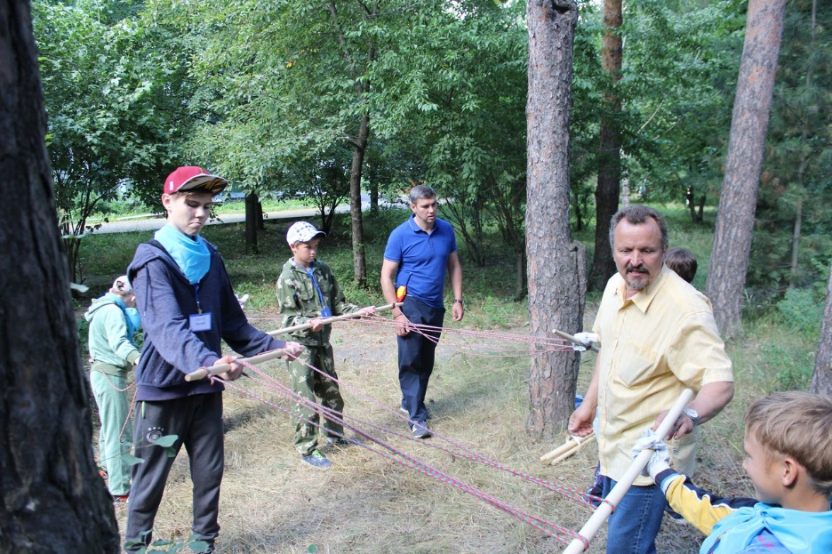
тел. +7-963-856-30-43

